REPÚBLICA BOLIVARIANA DE VENEZUELA
MINISTERIO DEL PODER POPULAR PARA LA ENERGÍA ELÉCTRICA
GERENCIA GENERAL DE PLANIFICACIÓN DE DISTRIBUCIÓN

PROYECTO:
EQUIPO DE INNOVACIÓN, AUTOMATIZACIÓN Y DESARROLLO TECNOLÓGICO PARA PLANIFICACIÓN DE DISTRIBUCIÓN

Febrero, 2026

IDENTIFICACIÓN

Nombre del proyecto: DIVISIÓN DE INNOVACIÓN, AUTOMATIZACIÓN Y DESARROLLO TECNOLÓGICO PARA PLANIFICACIÓN DE DISTRIBUCIÓN.

Organismo:
Nombre del Organismo Responsable: CORPOELEC.

Nombre del Organismo, Ente o Misión Ejecutora: GERENCIA GENERAL DE PLANIFICACIÓN DE DISTRIBUCIÓN.

Competencias del Organismo, Ente o Misión Ejecutora: La división de Seguimiento y Control adscrita a la Gerencia Nacional de Planificación de Distribución tiene como sede la ciudad de Caracas con un radio de influencia de 24 estados que conforman la Corporación Eléctrica Nacional, la cual tiene como objetivo principal Coordinar la elaboración de los planes de adecuación y mantenimiento del sistema de distribución, con el fin de proveer un servicio eléctrico con equidad, calidad y eficiencia, tanto a la demanda actual como a la futura, garantizando el equilibrio y cargabilidad en sistema eléctrico de distribución a nivel nacional..

Resumen ejecutivo del proyecto: Este proyecto tiene por objetivo optimizar los procesos de seguimiento y control, asociados al proceso de Planificación de Distribución de la Energía Eléctrica, mediante el desarrollo e implementación de una unidad de desarrollo tecnológico para la automatización de dichos procesos.

ANÁLISIS DE LA NECESIDAD O PROBLEMA

Situación actual: Restricciones operativas y logísticas que dificultan el desarrollo y cumplimiento de proyectos y planes de mantenimiento, impactando especialmente en la calidad del servicio de energía eléctrica.

Situación deseada: Reducir las limitaciones operativas impiden la correcta y planificación y ejecución de proyectos y planes, así como la disminución del rezago tecnológico implementando una división que provea de sistemas informáticos centralizados de seguimiento y control que permita la toma de decisiones y el análisis de datos en tiempo real o a muy corto plazo.

Balance entre la situación inicial y situación deseada:

SITUACIÓN ACTUAL |  | SITUACIÓN DESEADA
1 | Seguimiento y control de procesos usando carga de data de forma manual a destiempo. | Carga de data en sistemas de bases de datos que permitan el análisis de dato con altas tasas de velocidad de desempeño.
2 | Análisis de datos de forma manual utilizando hojas de cálculo | Sistema de Cuadros de mando, con análisis predictivo, centralizado.
3 | Repositorio de formatos y lineamientos descentralizados, que son transmitidos a través de mensajería electrónica. | Portal integral de gestión de información para el área de Planificación de Distribución.
4 | Sistema de transferencia de ficheros y archivos con data crítica sin el resguardo respectivo y descentralizado | Servidores de ficheros centralizado para el intercambio de archivos de data crítica con acceso seguro (Seguridad Lógica y Física).
5 | Dependencia del sistema corporativo STRATEGOS para la consulta de información de proyectos sin histórico de data crítica de diagnóstico y caracterización. | Sistema alterno de almacenamiento de data crítica, optimizado para análisis y minería de datos (No CRM).
6 | No existe una plataforma de aplicaciones que permita sistematizar procesos de carga y análisis de datos. | Sistema de Servidores capaces de solventar con un marco de aplicaciones, servicios y microservicios, cualquier contingencia corporativa, y que permita la continuidad del la operativa comercial bajo el esquema contingente.
7 | Procesos de análisis a destiempo como consecuencia del desborde de datos histórico sin normalizar, basados en hojas de cálculo. | Sistemas auditables, centralizados, respaldado por manejadores de bases de datos profesionales corporativos.
8 | Falta de una unidad especializada en ingeniería de software independiente de la unidad de tecnologías de la información pero que le sirva de apoyo dedicado al tema de automatización y de indicadores de seguimiento y control para planificación de distribución. | División especializada en Ingeniería de Software dedicada únicamente al desarrollo tecnológico y automatización de procesos de seguimiento y control del proceso de Planificación de Distribución.

ANÁLISIS ESTRATRÉGICO

Vinculación con el Tercer Plan Socialista de Desarrollo Económico y Social de la Nación2019-2025:

Objetivo Histórico: CONVERTIR A VENEZUELA EN UN PAÍS POTENCIA EN LO SOCIAL, LO ECONÓMICO Y LO POLÍTICO DENTRO DE LA GRAN POTENCIA NACIENTE DE AMÉRICA LATINA Y EL CARIBE, QUE GARANTICE LA CONFORMACIÓN DE UNA ZONA DE PAZ EN NUESTRA AMÉRICA.

Objetivo Nacional: 3.2. Profundizar la construcción de una Nueva Geopolítica Nacional empleando como elementos estructurantes la regionalización sistémica, geo histórica.

Objetivo Estratégico: 3.2.6. Fortalecer el Sistema Eléctrico Nacional atendiendo la visión estratégica sobre la matriz energética, seguridad, generación, transmisión y patrones.

Objetivo General: 3.2.6.1. Generar las políticas públicas para el diseño y gestión del Sistema Eléctrico Nacional.

Vinculación con las políticas internas del Ministerio:

Línea estratégica especifica Plan Carabobo 200: 3. Planificación de Distribución del SEN. Fiscalización, Cobranza y Facturación.

Plan De Restructuración y Transformación del Sector Eléctrico Nacional PRTSEN.

Vinculación con las líneas de Acción emanada por el Presidente de la República:

Línea Presidencial N° 5. Servicios Públicos y eficiencia del gobierno: Garantizar la eficiencia y la eficacia de los servicios públicos y de las políticas públicas ejecutas para garantizar el bienestar y calidad de vida del pueblo.

FORMULACIÓN DEL PROYECTO.

Descripción del proyecto:

Este proyecto tiene por objetivo la implantación de una plataforma tecnológica informática que permita la automatización del proceso de generación de métodos y herramientas de acuerdo a las directrices emanadas por la División de Planificación de Distribución de la Gerencia General de Planificación, para la valoración y priorización de los proyectos inversión del portafolio de obras en el Sistema de Distribución, que garanticen el crecimiento y desarrollo del Sistema Eléctrico Nacional así como coadyuvar en el proceso de estandarización de instrumentos que permitan establecer lineamientos, metodologías y criterios técnicos económicos para la planificación y mantenimiento de las redes de distribución, con el fin de regular los planes de trabajo de las unidades de planificación de distribución de los Estados.

Objetivo general del proyecto:

Ejecutar el plan de automatización tecnológica propia del proceso de Planificación de Distribución, aseguramiento de los procesos, compresión de los tiempos para el análisis de datos para el seguimiento y control, mediante la instalación de una plataforma que permita la creación de soluciones de software, ingeniería de software y respaldo alterno de datos, con el fin de incrementar la calidad de la prestación del servicio de energía eléctrica y disminuir los costos asociados a las pérdidas que pudieran suceder por obsolescencia tecnológica y procedimental de la corporación.

Objetivo específico del proyecto:

- Implantación en la estructura corporativa de una unidad destinada al desarrollo tecnológico y automatización de procesos de seguimiento y control de planificación de distribución.
- Implantación de una plataforma tecnológica para la creación de recursos para el desarrollo de aplicaciones e ingeniería de datos.
- Capacitación de una fuerza de trabajadores especializados en la automatización de procesos comerciales e ingeniería de software.
- Conformación del servicio de servidores alternos de data crítica para el área de Planificación de Distribución.
- Analizar el flujo de trabajo de los procesos de planificación de distribución, validar los esquemas y procedimientos aplicados en cada proceso y subproceso, identificar los nudos críticos y las perturbaciones de cada proceso.
- Normalización de la data maestra utilizada de Subestaciones y Circuitos, que permitan la construcción de instrumentos unificados relacionados a los planes de adecuación y mantenimiento del sistema de distribución.
- Generación de marco de soluciones de software destinadas al aseguramiento de los procesos críticos que faciliten la aplicación de procedimientos correctivos sobre los procesos relacionados (Ingeniería de software y automatización).
- Implementación programada de las soluciones de software en los procesos críticos del proceso de Planificación de Distribución.
- Evaluar la efectividad de las soluciones implementadas sobre los nudos críticos y aplicar opciones de ajuste sobre los desarrollos informáticos o procedimentales implementados con el fin de promover las mejores prácticas y la mejora continua.

Ubicación geográfica del proyecto:
- Parroquia El recreo, Municipio Bolivariano Libertador, Distrito Capital.

Bien o servicio:

- Plataforma para desarrollo de software.
- Plataforma de datos críticos alterna para Planificación de Distribución.
- Fuerza de trabajadores especializados en la automatización de procesos comerciales e ingeniería de software.
- Marco de aplicaciones tecnológicas.

Meta del proyecto: 01 Plataforma para desarrollo de software, 01 Plataforma de datos críticos alterna para Planificación de Distribución, 01 Fuerza de trabajadores especializados en la automatización de procesos comerciales e ingeniería de software, 01 Marco de aplicaciones tecnológicas destinadas a soportar los procesos comerciales, operativos, y de apoyo en contingencia.

Beneficiarios (por género): Aproximadamente 6 millones de usuarias y usuarios del servicio eléctrico.

Acciones específicas:
- Implantación de una unidad destinada al desarrollo tecnológico y automatización de procesos de seguimiento y control comercial.
- Implantación de una plataforma tecnológica para la creación de recursos para el desarrollo de aplicaciones e ingeniería de datos.
- Conformación del servicio de servidores alternos de data crítica para el área de Planificación de Distribución.
- Capacitación de una fuerza de trabajadores especializados en la automatización de procesos comerciales e ingeniería de software.
- Implementación programada de las soluciones de software en los procesos críticos del proceso de Planificación de Distribución.

ACCION  ESPECIFICA | PONDERACION  (%) | UNIDAD DE MEDIDA | META FISICA | BIEN O SERVICIO | FECHA DE INICIO | FECHA DE FIN | ACTIVIDADES
1 | 20% | División | 01 | Unidad destinada al desarrollo tecnológico y automatización de procesos de seguimiento y control comercial |  |  | 1) Documento de Proyecto de implantación de la unidad (Organigrama, descripción de cargos, equipamiento, espacio físico).  2) Aprobación de la estructura de la División.  3) Generación de documentación POA, SIPES.  4) Inclusión de mestas físicas en POA de planificación.  3) Ubicación del espacio físico.  4) Procura de materiales y equipamiento.  5) Adecuación del espacio físico.  6) Selección de Talento humano  7) Designación de Cargos.
2 | 10% | Plataforma | 01 | Plataforma tecnológica para desarrollo de aplicaciones e ingeniería de datos |  |  | Configuración de 07 equipos PC para trabajo como ambiente de desarrollo.
3 | 10% | Servicio | 01 | Servicio de servidores alternos de data crítica para el área de Planificación de Distribución. |  |  | Servicio de data alterna: 01 Servidor de Bases de Datos,  01 servidor de aplicaciones.  01 servidor de redundancia.  01 servidor de Respaldos.  01 sistema autónomo ininterrumpido de energía eléctrica.  01 sistema de climatización seco para servidores.  01 sistema de respaldo de datos multisede.
4 | 30% | Desarrolladores | 09 | Trabajadores especializados en la automatización de procesos comerciales e ingeniería de software. |  |  | Desarrolladores de Software:  1) Arquitecto de Software,  2) Programador Backend,  3) Programador Frontend,  4) Administrador de BD y minería de Datos,  5) Ingeniero de requisitos  6) Gestión documental de desarrollo de Software
5 | 10% | Aplicaciones | 09 | Soluciones de software en los procesos críticos del proceso de Planificación de Distribución |  |  | Software para contingencias para:  1) Proyectos PRTSEN,  2) Gestión Información  3) Gestión en la nube,  4) Planes de Mantenimiento,  5) Subestaciones y Circuitos  6) Cuadro de Mando de indicadores N1  7) Sistema de minería de datos  8) Servicio de Directorio compartido,  9) Control de Materiales

Monto total del proyecto: Bs. -> Por definir.

CONEXIONES INTRAINSTITUCIONALES E INTERINSTITUCIONALES

Este proyecto requiere acciones de otra institución:

MPPEE: Gestión de Infraestructura y Datos, centros de datos TI, supervisión de la seguridad de la información, seguridad lógica de datos, infraestructura y software.

Este proyecto contribuye o complementa proyectos de otra institución: NO

Especificaciones
EQUIPO DE INNOVACIÓN, AUTOMATIZACIÓN Y DESARROLLO TECNOLÓGICO

La División De Innovación, Automatización y Desarrollo Tecnológico, es una división de carácter estratégico adscrita al Grupo de Trabajo Planes de Adecuación y Mantenimiento de la Gerencia General de Planificación de Distribución, tiene como sede la ciudad de Caracas, su objetivo principal es investigar, crear, y gestionar los procesos de automatización y migración requeridos para implementar opciones de mejora informáticas a los procesos asociados al área de Planificación de Distribución, así como, la evaluación de la aplicabilidad de mecanismos informáticos que permitan el seguimiento y control de los procesos relacionados, manteniendo el énfasis en el aseguramiento, desde el punto de vista tecnológico e informático, de la sustentabilidad y sostenibilidad financiera de la Corporación.

- Analizar el flujo de trabajo de los procesos de planificación de Distribución.
- Validar los esquemas y procedimientos aplicados en cada proceso y subproceso.
- Identificar los nudos críticos y las perturbaciones de cada proceso.
- Proponer opciones de mejora procedimentales e informáticos que permitan resolver dichos nudos críticos.
- Programar soluciones informáticas de los procesos relacionados que faciliten la aplicación de procedimientos correctivos sobre los procesos relacionados (Ingeniería de Software).
- Evaluar la efectividad de las soluciones implementadas y aplicar opciones de ajuste sobre los desarrollos informáticos o procedimentales implementados con el fin de promover las mejores prácticas y la mejora continua.
- Proporcionar y promover la generación de valor, como estrategia corporativa.

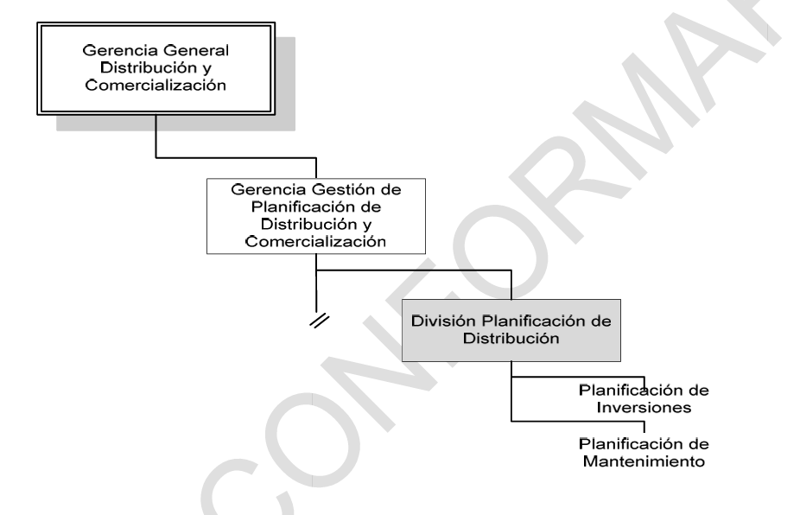
ORGANIGRAMA DE LA DIVISIÓN PLANIFICACIÓN DE DISTRIBUCIÓN

Estructura de la Unidad de Desarrollo de Soluciones de Software

Planificación de Mantenimiento

MODELO RACI – LÍNEAS GRUESAS

No. | Líneas Gruesas | Fullstack Técnico | FullStack Funcional | Arquitecto de Software | Ingeniero de Calidad | DBA | Backend | Frontend | Analista de Sistemas | Ing. Redes y ciberseguridad
1 | Analizar el flujo de trabajo de los procesos comerciales. | I | A | R | C | C | - | - | R | -
2 | Validar los esquemas y procedimientos aplicados en cada proceso y subproceso. | I | C | A | R | C | - | - | R | -
3 | Identificar los nudos críticos y las perturbaciones de cada proceso. | C | C | A | R | C | I | - | R | -
4 | Proponer opciones de mejora procedimentales e informáticos que permitan resolver dichos nudos críticos. | C | A | R | C | C | C | C | I | I
5 | Programar soluciones informáticas de los procesos relacionados que faciliten la aplicación de procedimientos correctivos sobre los procesos relacionados (Ingeniería de Software). | A | C | R | R | R | R | R | I | I
6 | Evaluar la efectividad de las soluciones implementadas y aplicar opciones de ajuste sobre los desarrollos informáticos o procedimentales implementados con el fin de promover las mejores prácticas y la mejora continua. | A | I | R | R | C | C | C | R | R
7 | Proporcionar y promover la generación de valor, como estrategia corporativa | I | A | R | R | I | I | I | R | I
Modelo RACI : R => Responsable; A => Accountable(Dueño del proceso); I => Informable; C => Consultable

Descripción de Cargos del personal de Desarrollo:
No. | Jerarquia | Rol | Persona Asignada | Descripción | Equipamiento | Esquema sugerido
1 | 1 | Programador FullStack | Pedro Bello | Ingeniero de desarrollo de Software. Analista y Formador Interno de procesos de planificación de distribución, automatización de procesos, e inteligencia artificial. Experto en Ingeniería de Software Asistida por Computador CASE. Gestión de proyectos PM | 01 PC  03 monitores  01 Laptop  01 Pendrive | Especialista
2 | 1 | Programador FullStack | Yván Cipirán | Ingeniero de desarrollo de Software. Analista de procesos de desarrollo. Formador interno en Desarrollo de Software, inteligencia artificial. Experto en Ingeniería de Software Asistida por Computador CASE. SCRUM Master. | 01 PC  03 monitores  01 Laptop  01 Pendrive | Especialista
3 | 1 | Arquitecto de Software y Procesos de Planificación de Distribución | Josue Pacheco | Arquitecto de ambientes de desarrollo para optimización y automatización de procesos comerciales. Automatización de los despliegues de software, Analista y Formador Interno de procesos comerciales. Experto en Ingeniería de Software Asistida por Computador CASE. | 1 PC  03 monitores  01 Laptop  1 Pendrive | Especialista o Asesor Mayor
4 | 2 | Ingeniero de Calidad QA | Vacante | Aseguramiento de la calidad de las soluciones de software de cara al funcional (usuario final). Revisión de calidad de código, pruebas integrales y unitarias. | 01 PC  02 Monitores | Profesional
5 | 2 | Programador Analista de Base de Datos (DBA) | Jasmín Parra | Programación, migración, diseño de entidades de bases de datos relacionales y no relacionales, generación de querys.  Encriptación y cifrado, minería de datos. | 1 PC  03 monitores  01 disco extraíble 3TB | Profesional
6 | 3 | Programador Frontend | Vacante | Programación de interfaces e ingeniería de Experiencia de Usuario | 1 PC  03 monitores  01 Laptop | Analista
7 | 3 | Programador Backend e Ing. De Telecomunicaciones | Jorge Grau | Programación de la lógica de aplicaciones, gestión de conexiones, recursos, encapsulamiento de clases, encriptado y seguridad de data, interacción con elementos de hardware a través de compuertas lógicas, seriales y en paralelos. Ingeniería de telecomunicaciones. seguridad lógica y, ciberseguridad. | 1 PC  03 monitores  1 Pendrive  01 Laptop | Profesional
8 | 2 | Analista de Sistemas | Vacante | Gestión documental funcional y técnica de los desarrollos de software, generación de artefactos, definición de indicadores, análisis de procesos. | 01 PC  02 Monitores | Analista
9 | 2 | Ingeniero de Redes y Ciberseguridad | Josser Parra | Configuración de plataforma de servidores, mantenimiento y desarrollo, Pentesting y ciberseguridad. | 01 PC  01 Laptop | Especialista
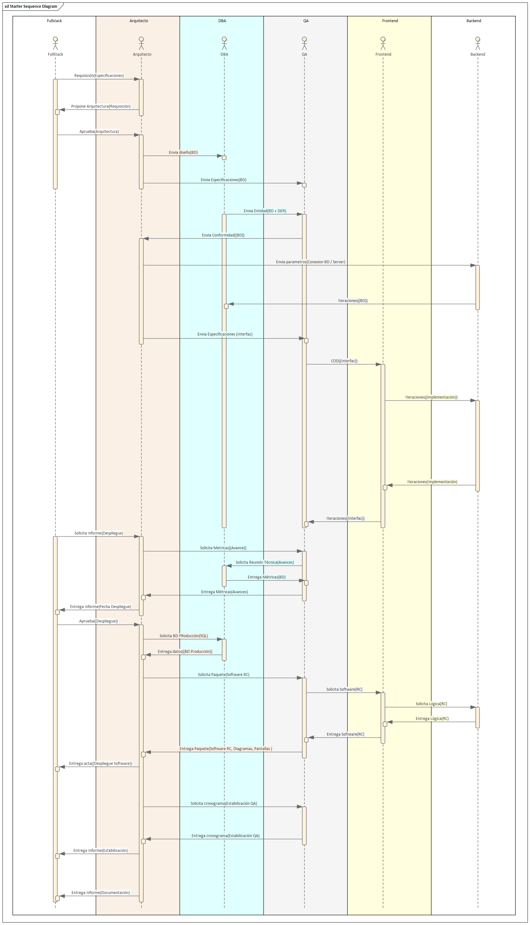

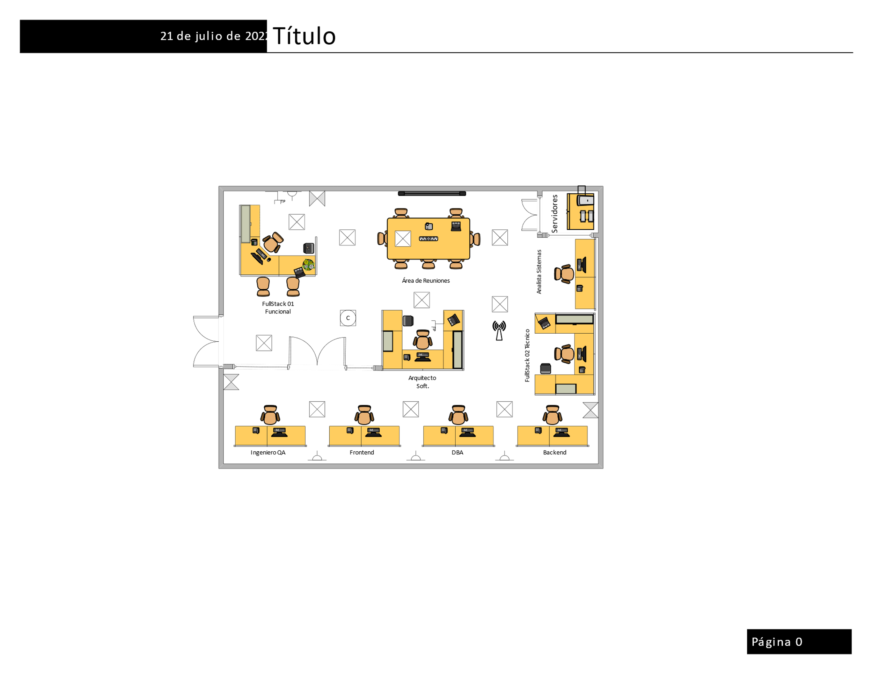
| 13,0 Mts |
| 8,745 Mts |

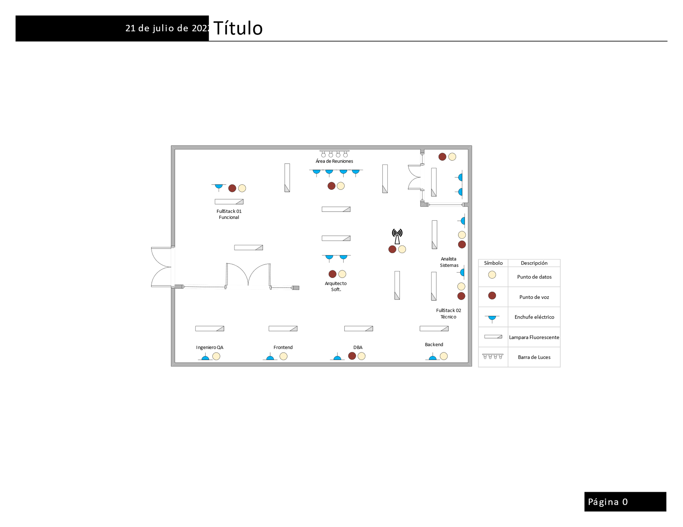
| 8,745 Mts |
| 13,0 Mts |

Características de Equipamiento Tecnológico Requerido.
Computadores Personales tipo Desktop.
Cantidad: 09 Equipos.
Concepto | Especificaciones Técnicas |  | Observaciones
 | Mínimo | Sugerido
Procesador | Intel(R) Core(TM) i5-2400 CPU 310GHz | Intel(R) Core(TM) i7 | N/A
Memoria RAM | 8GB | 16GB | N/A
Disco Duro | 500GB | 1TB | N/A
Video (dual monitor) | 256VRAM Integrado para Dual Monitor | PCI Express X16 512NVRAM puertos VGA, DVI, HDMI | PCI de baja o media gama requiere adaptar nueva fuente de poder al equipo.
Adaptador de Red | LAN INTEGRADA + WIFI | PCI LAN GIGABYTE + WIFI | N/A
Teclado para programador | Distribución Latinoamericano - Ergonómico – Mecánico. |  | Teclas duras(Mecánicas)
Monitor para programador | LED 19”-20” (DVI o VGA) , base fija. | LED 22” base giratoria – 80° (DVI o VGA) | Cada equipo debe tener 2 monitores mínimo o 3 monitores como sugerido.
CASE | AT MINITOWER |  | Para uso en modo vertical.
Fuente de poder | Al menos 800W – 1200W |  | Para soportar consumo de hardware conectado o periféricos especializados.
Regulador de voltaje | Al menos 1200VA
SO | 06 equipos con DUALBOOT, Ubuntu 20 + Windows 10 Profesional 21H2 Español  Los servidores deben tener SO Debian 9.0 o Ubuntu 18.4 |  | Usuarios con perfil de administrador Local
Periféricos | Mouse óptico-mecánico USB, tres botones con rueda central. |  | N/A

Descripción:
- 01 equipo Asignado a Randi Mora (Programador FullStack),
- 01 equipo Asignado a Yván Cipirán (Programador FullStack),
- 05 equipos en total asignados a analistas:
  - 03 a Programadores:
    - 01 Frontend / UI-UX.
    - 01 Backend / CASE.
    - 01 analista de Base de Datos (DBA).
  - 01 al Ingeniero de Aseguramiento de la Calidad – QA – Tester.
  - 01 al Arquitecto de Software y despliegue.
- 02 equipos estarán asignados como PC-Servidor de Base de Datos y WEBSERVER (Gestionar UPS para ambos equipos – Puede obtenerse de un CIAU que posea uno sin uso, o que el CIAU este inoperativo).
Características de Equipamiento Tecnológico Requerido.
Computadores Personales tipo Portátil (LAPTOP).
Cantidad: 02 Equipos.

Concepto | Especificaciones Técnicas |  | Observaciones
 | Mínimo | Sugerido
Procesador | Intel(R) Core(TM) i7 | 2400 CPU 310GHz |  | Capacidad para VM (Virtualización)
Memoria RAM | DDR3 8GB - 166MHz | DDR3 16GB - 166MHz | N/A
Disco Duro | 500GB HD o SSD + 32GB SSD (IRS) | 1TB HD o SSD + 120 SSD (IRS) | Para uso con Intel Rapid Storage. El disco SSD no es limitativo.
Video (dual monitor) | PCI Express integrado 512MB-1GB NVRAM puertos VGA, DVI, HDMI |  | N/A
Adaptador de Red | PCI LAN GIGABYTE, WIFI, Bluetooth |  | N/A
Teclado | Distribución Latinoamericano |  | Teclas duras
Pantalla | LED HD 19”-20” |  | Se usará para diagramado, diseño gráfico y de interfaces
Certificación | IP[4]-[5] |  | Industrial, soporta humedad y partículas.
USB | Al menos 4 puertos (3.0 y 2.0) |  | 2 laterales, 2 posteriores
Puertos | Serial y Paralelo (RS232, DB9, DB21) |  | Para programar distintos tipos de dispositivos (Medidores, interfaces electrónicas)
Seguridad | Guaya de Seguridad con Docking |  | No limitativo
Accesorios | Maletín con correa de transporte |  | No limitativo
Periféricos | Mouse óptico-mecánico USB, tres botones con rueda central. |  | N/A

Descripción:
- 01 equipo Asignado a Randi Mora (Programador FullStack),
- 01 equipo Asignado a Yván Cipirán (Programador FullStack),

Elementos de aseguramiento y gestión del ambiente de desarrollo.

Cantidad | Concepto | Especificaciones Técnicas | Observaciones
01 | Dispositivo de almacenamiento externo | 3 TB, para respaldo de datos. | USB
01 | UPS, Gestionar UPS para ambos equipos – | 5KVA o más | Al menos 1 hora de autonomía. Puede obtenerse de un CIAU que posea uno sin uso, o que el CIAU este inoperativo
04 | Almacenamiento portátil | 32GB o 64 GB | USB
01 | TV LED o Plasma | 42” HDMI, VGA | Para diseño de Bases de Datos. Se puede canalizar equipamiento de CIAU cerrado ( sistema QMATIC).
01 | Router inalambrico | 120KBPS | Se puede gestionar de un CIAU cerrado
01 | Scanner USB | 1200DPI, para escanear elementos para diseño o documentación. | Se puede gestionar desde un CIAU u otras unidades que no lo utilicen  Se puede gestionar desde un CIAU u otras unidades que no lo utilicen
07 | Escritorios | N/A
07 | Sillas ergonómicas | N/A
07 | Arturitos | N/A
01 | Escritorio para 02 Servidores | N/A
09 | Tomas de corriente | Data Tank de 02 tomas eléctricas y 02 de redes
03 | Teléfonos VOiP | CISCO 7900
01 | Cafetera | N/A
01 | Microhondas | N/A
01 | Nevera Ejecutiva | N/A
01 | Cofre de seguridad | N/A | Para resguardar respaldos de data crítica, y claves de acceso en físico (Llaves de encriptado, cifrado).
01 | Caja de DVD virgenes | 4,5GB o doble layer | Para respaldo físico de data.

